**W Hammer Usinagem e Ferramentaria**

A W Hammer Usinagem e Ferramentaria é especializada na Construção e Manutenção de Moldes e Usinagem de Peças.

**Visão:**

Ser reconhecida como empresa referência em nosso segmento, oferecendo serviços de alta qualidade.

**Missão:**

Atender e superar as expectativas de nossos clientes e parceiros, trabalhando com responsabilidade e atendendo aos prazos negociados.

**Valores:**

- Respeito aos Colaboradores, Clientes e Fornecedores;

- Excelência no atendimento;

- Ética, integridade e honestidade.

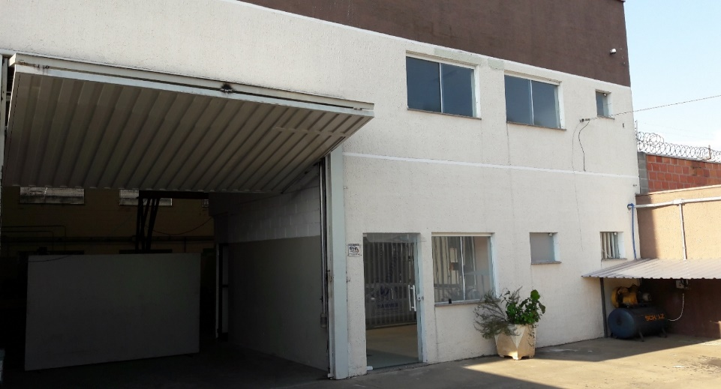

A W Hammer, foi fundada em 2017 em Indaiatuba, nasceu com a missão de inovar o setor de ferramentaria e usinagem. Desde o início, a empresa se destacou por desenvolver soluções eficientes e de alta precisão, rapidamente ganhando reconhecimento no mercado.

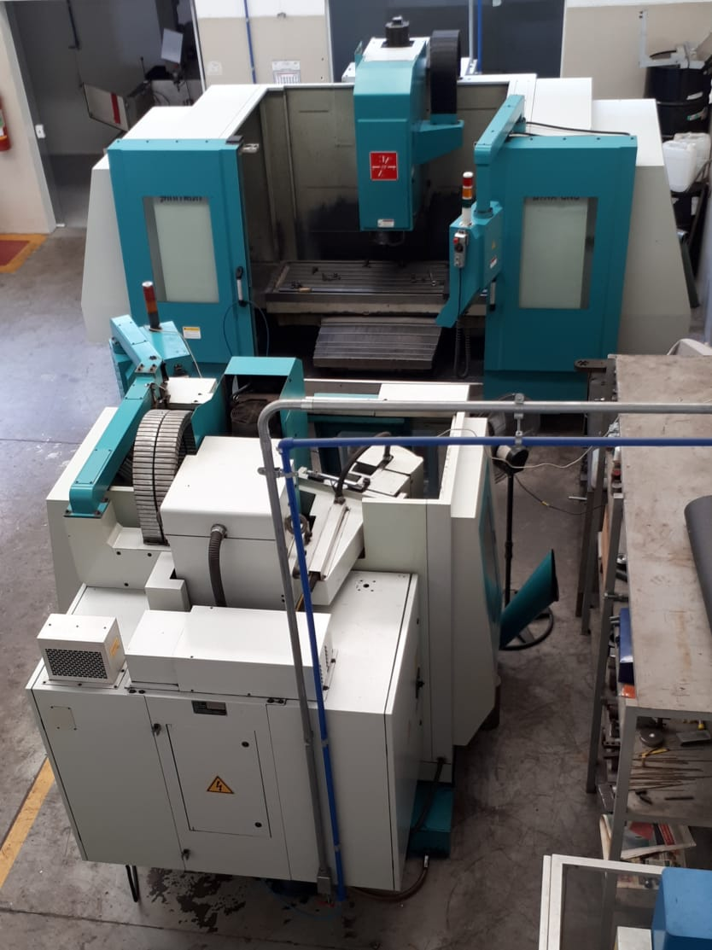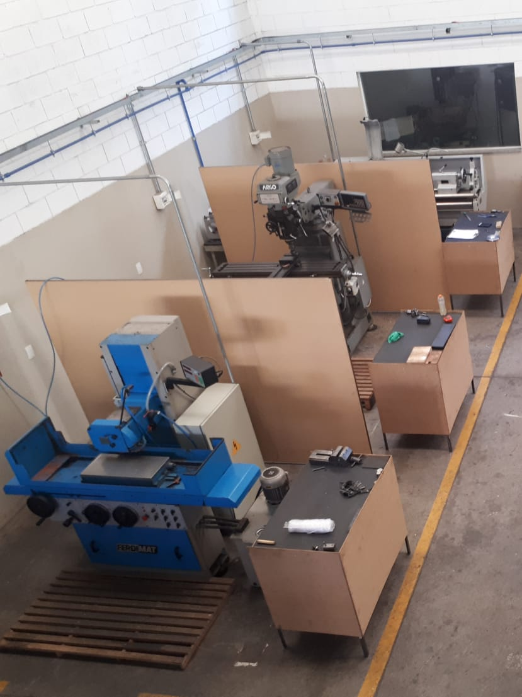

**Capacidade de Produção:**

Nossa equipe de técnicos experientes e qualificados garante que cada peça seja usinada com precisão e qualidade, atendendo às necessidades específicas de nossos clientes. Com nossa capacidade técnica e equipamentos de última geração, podemos atender às demandas mais complexas da indústria, desde a produção de peças simples até a fabricação de componentes complexos para diversas aplicações.

**Nossas Máquinas:**

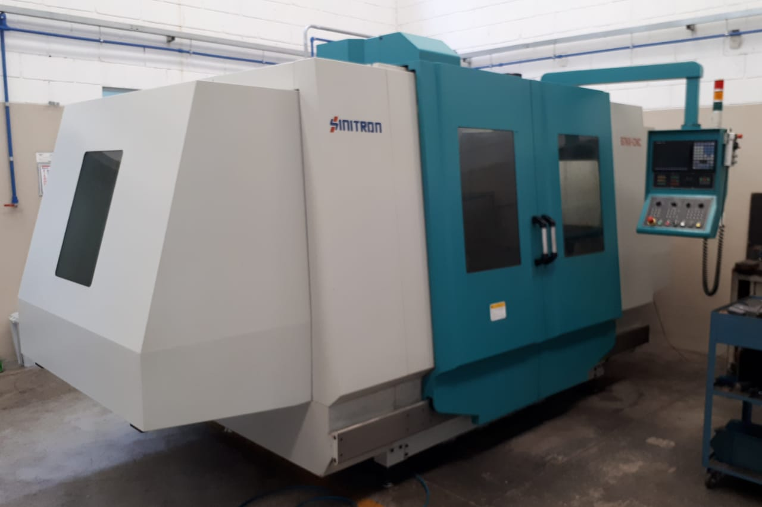

**CNC Sinitron B7**

**Dimensões:**

**X-1500 mm Y-700 mm Z-600 mm**

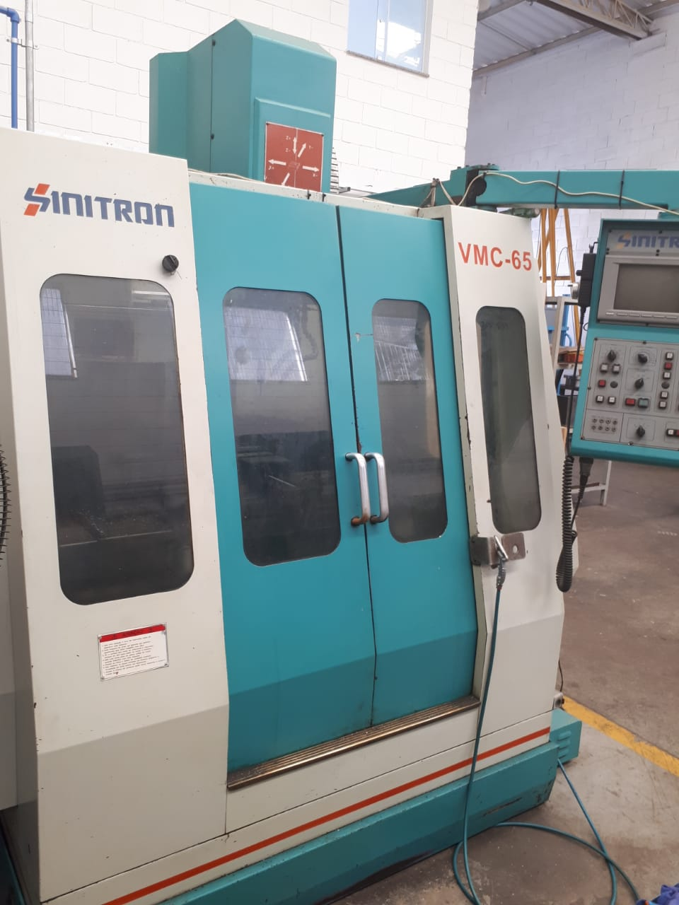

**CNC Sinitron VMC-65**

**Dimensões:**

**X-600 mm Y-400 mm Z-400 mm**

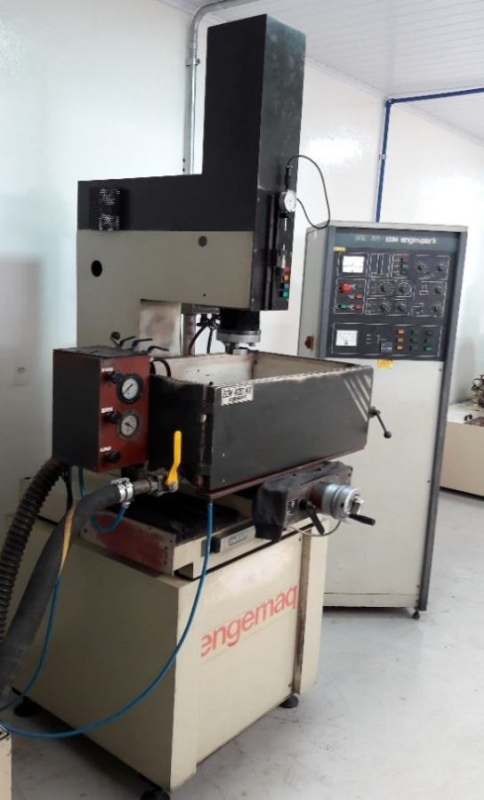

**Eletro Erosão Penetração Engemaq EDM 400**

**Dimensões:**

**X-400 mm Y-300 mm Z-200 MM**

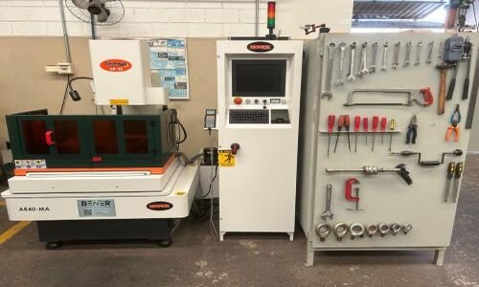

**Eletro Erosão a fio Electrocut AR40-MA**

**Dimensões:X-400mm Y-300mm Z-250mm**

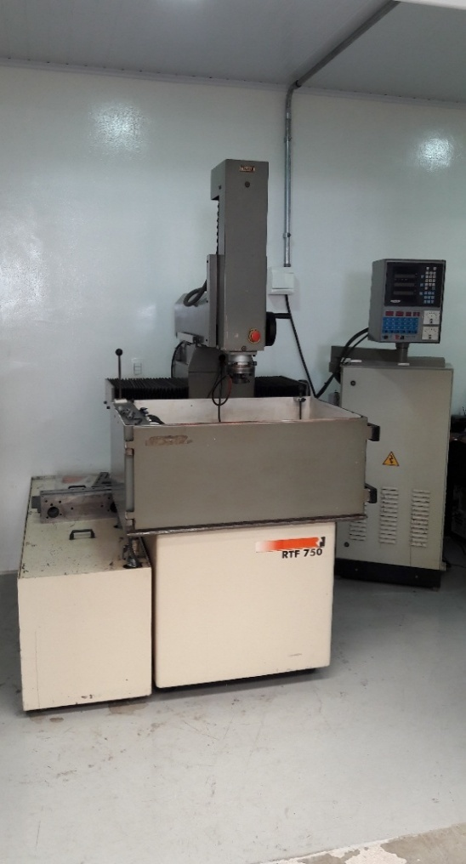

**Eletro Erosão Penetração RTF 750**

**Dimensões:**

**X-600 mm Y-400 mm Z-500 mm**

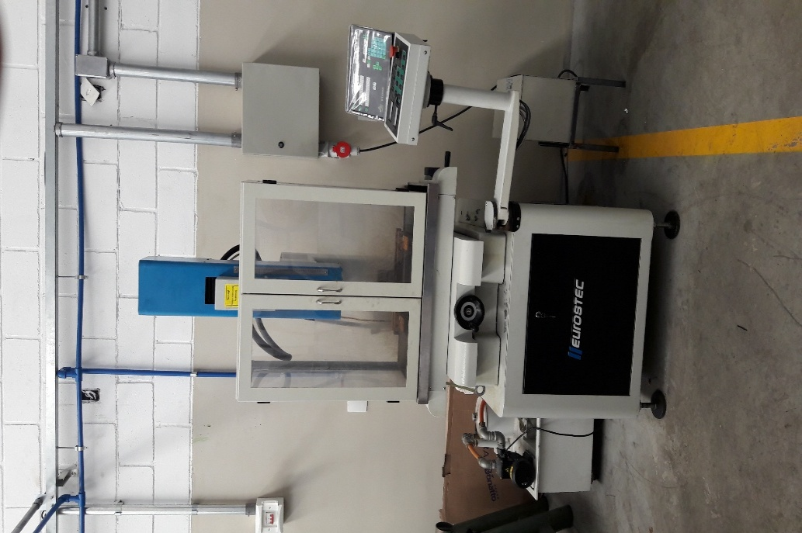

**Furo Rápido Drill 20**

**Dimensões:**

**X-350 mm Y-250 mm Z-300 mm**

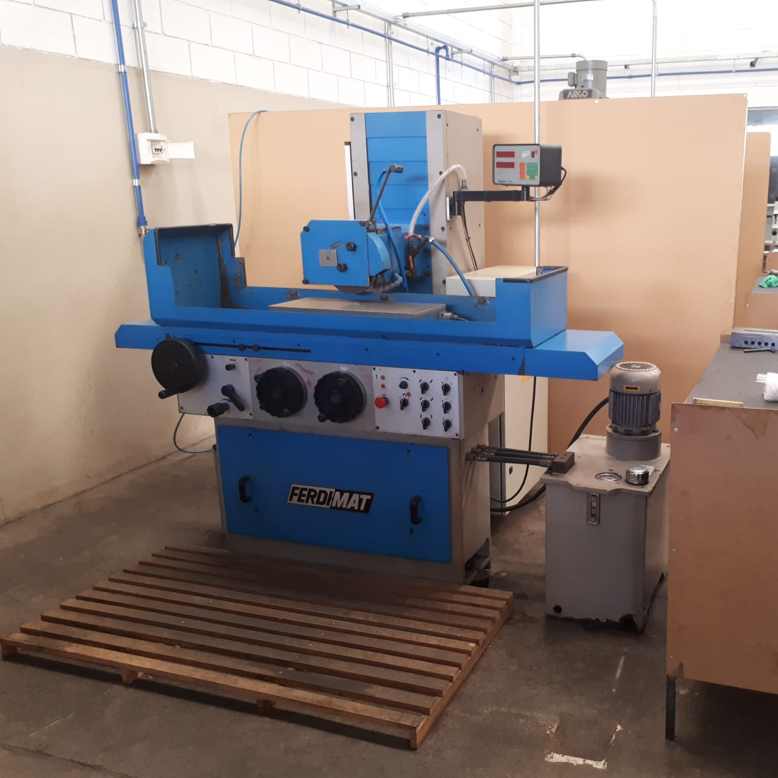

**Retifica Ferdimat**

**Dimensões:**

**X-600 mm Y- 400 mm Z-300 mm**

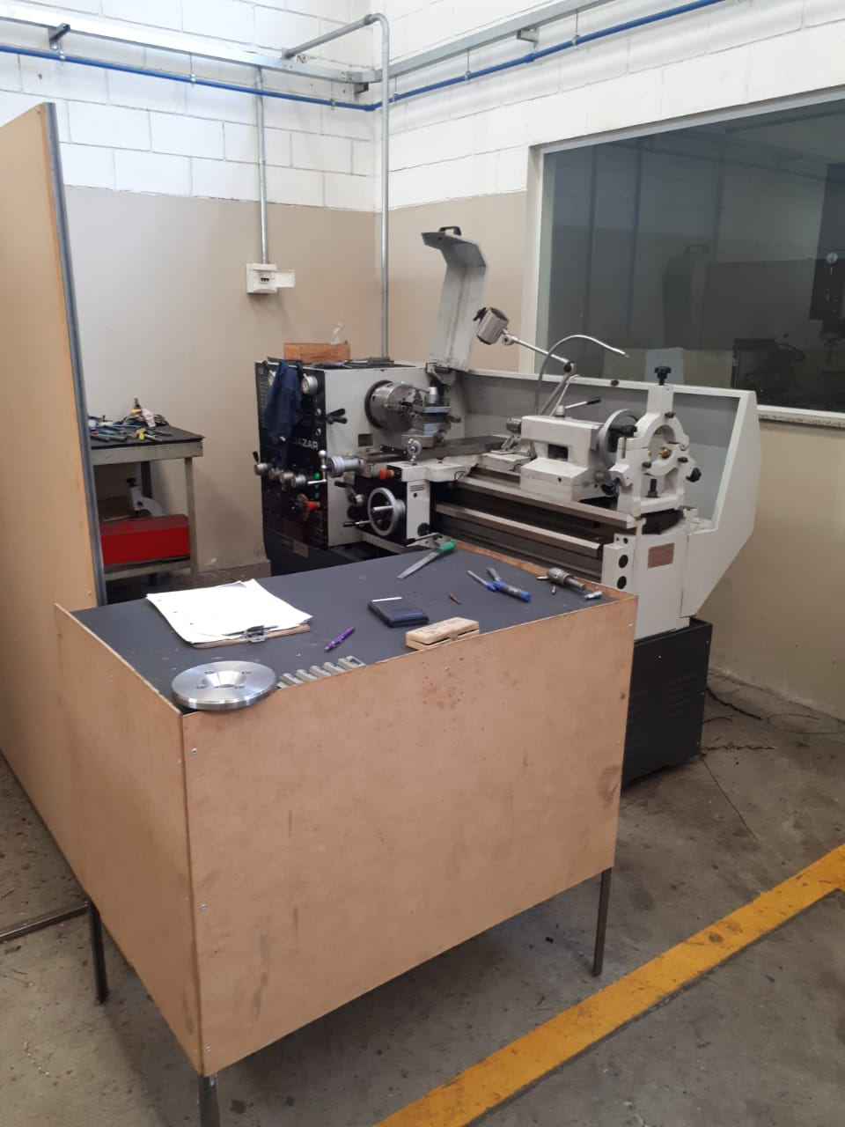**Torno Quazar SE4110**

**Dimensões:**

**Ø250 x 1000**

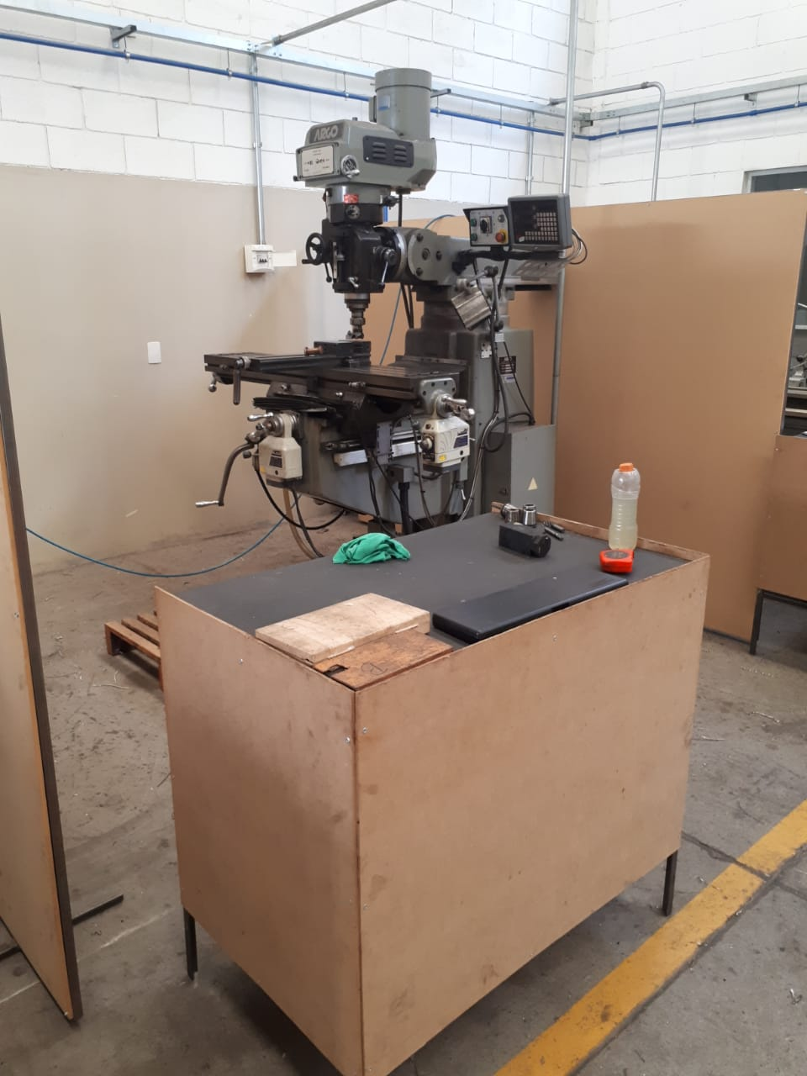

**Fresa Argo**

**Dimensões:**

**X-800 mm Y-500 mm Z-400mm**

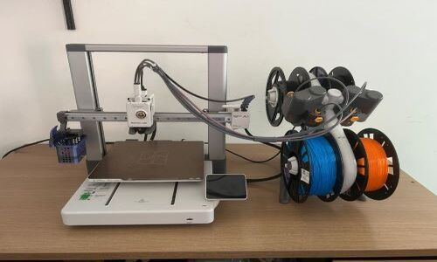

**Impressora 3D BambuLab A1**

**Dimensões:**

**X-800 mm Y-500 mm Z-400mm**

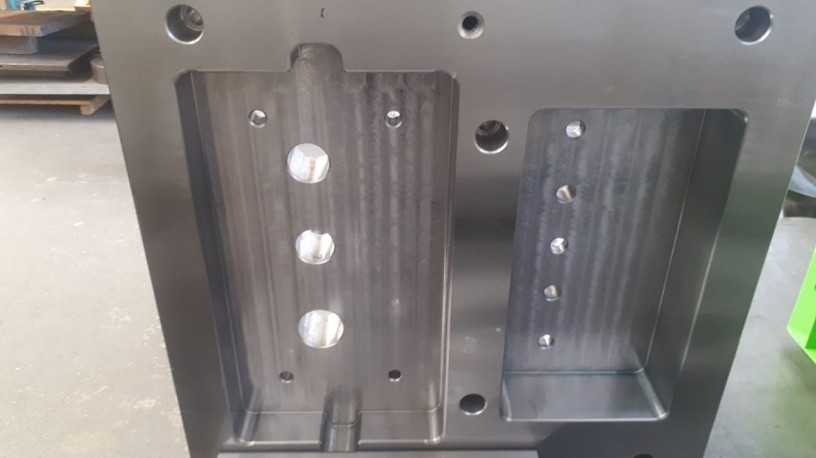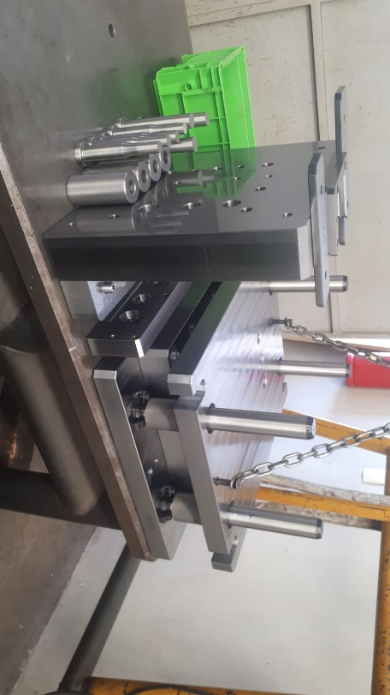

*Trabalhos desenvolvidos para nossos clientes:*

*(Moldes de injeção, Ferramentas de Estampo, Dispositivos e Peças especiais.)*



